# Diagrammes de séquences : (obsolète)

Ressource utilisé : Modelio 3.8 et 4

Les diagrammes suivants explique le déroulement de chaque cas d’utilisation étape par étape avec les liens entre les acteurs.

Diagrammes de séquences des cas d’utilisations du système “Machine de mesure de centre de gravité d’une pièce (avec connexion à internet)”:

* Cas “calibrer la machine”:

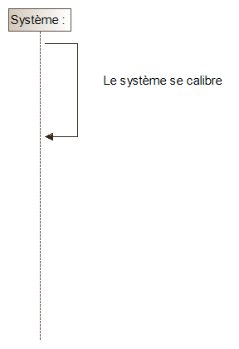

* Cas “mesurer le centre de gravité d’une pièce”:

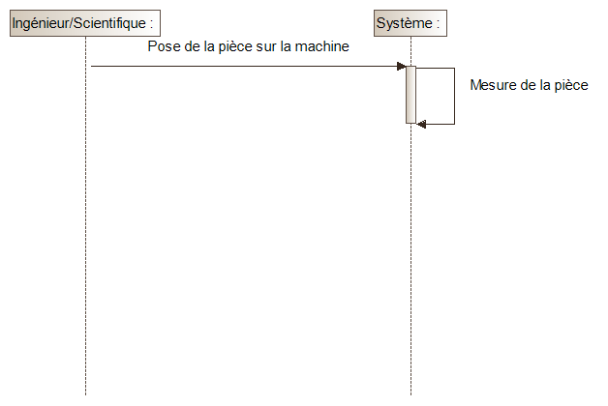

* Cas “stocker la mesure” (avec connexion internet):

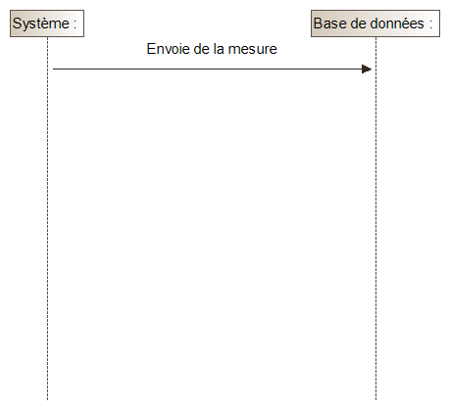

Diagrammes de séquences des cas d’utilisations du système “Machine de mesure de centre de gravité d’une pièce (sans connexion à internet)”:

* Cas “calibrer la machine”:



* Cas “mesurer le centre de gravité d’une pièce”:



* Cas “stocker la mesure” (sans connexion internet):

